Adresse  Indirizzo  Etablissement :  Collège / Ecole  Adresse :  Téléphone :  Nom de l’intervenant OEPRE :  Téléphone :  Jour :  Heure :  Salle : | Italien  Rectorat de Clermont Ferrand  CASNAV  43 Boulevard François Mitterrand, 63000 Clermont-Ferrand  Avec l’aimable autorisation  du CASNAV/CAREP de Nancy-Metz et du CASNAV de Toulouse  pour l’utilisation  de la maquette et des traductions  Avec l’aimable autorisation  du CASNAV de TOULOUSE et du CASNAV/CAREP de Nancy-Metz  pour l’utilisation  de la maquette et des traductions | OEPRE  italien / français  Aprire la scuola ai genitori per il successo dei bambini  Ouvrir l’école aux parents  pour la réussite des enfants  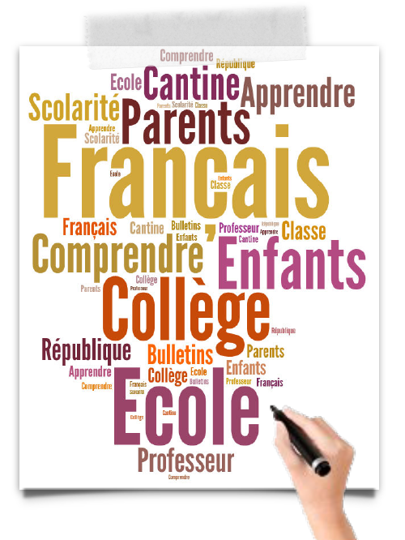
Vous êtes  - Siete genitori di bambini che frequentano una scuola in Francia.  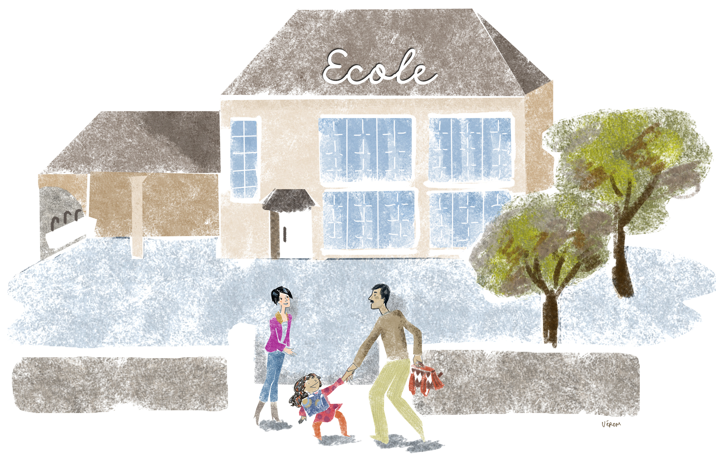  - Vous êtes parents d’enfants scolarisés en France. | Vous souhaitez  - Volete imparare il francese per poter aiutare i propri figli a scuola e scambiare con i professori.  - Volete capire come funziona la scuola in Francia.  - Volete conoscere meglio la società francese e i suoi valori.  - Vous souhaitez apprendre le français qui vous permettra d’aider vos enfants dans leur scolarité et d’échanger avec les professeurs.  - Vous souhaitez comprendre le fonctionnement de l’Ecole française.  - Vous souhaitez mieux connaître la société française et ses valeurs. |  | Vous pouvez  - Avete la possibilità di iscrivervi a formazioni gratuite, in alcune scuole medie, licei o istituti che si trovano vicino a casa vostra.  - Delle lezioni collettive sono organizzate da formatori, una o due volte alla settimana durante l’anno scolastico.  - Dopo la formazione un certificato di competenze linguistiche è rilasciato ai genitori che hanno seguito le lezioni in modo assiduo.  - Vous pouvez vous inscrire à des formations gratuites, dans certains collèges, lycées ou écoles situés près de chez vous.  - Des cours collectifs sont donnés par des formateurs, une ou deux fois par semaine pendant l’année scolaire.  - A l’issue de la formation, une  attestation de compétences  linguistiques est remise aux parents qui ont suivi les cours avec assiduité.

